花园中学信息技术组工作简报
2014年6月

一、喜报！
穆瀚均老师指导学生参加2014年常州市航模比赛获得一个二等奖、一个三等奖，并获得中学模拟遥控飞机海盗男子组团体第四名。

二、学期工作有条不紊，集备活动正常开展。
单周三上午，组内正常开展集备活动，平时认真做好全校多媒体设备的检查维修，确保教育教学工作的开展。
三、积极参与学校的各类活动
1、信息技术会考顺利进行。
3、党员义工服务。
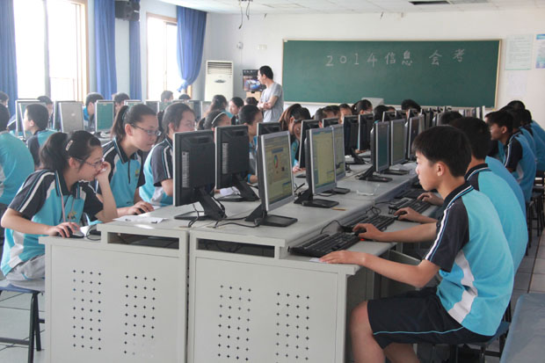
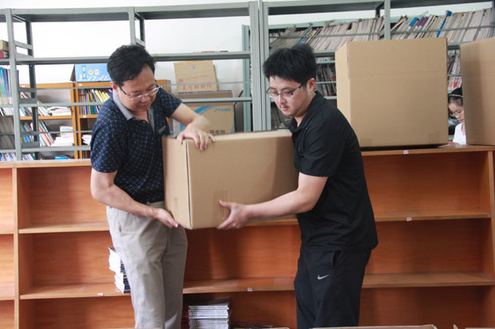

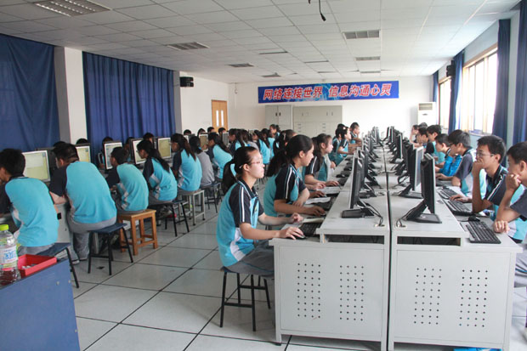
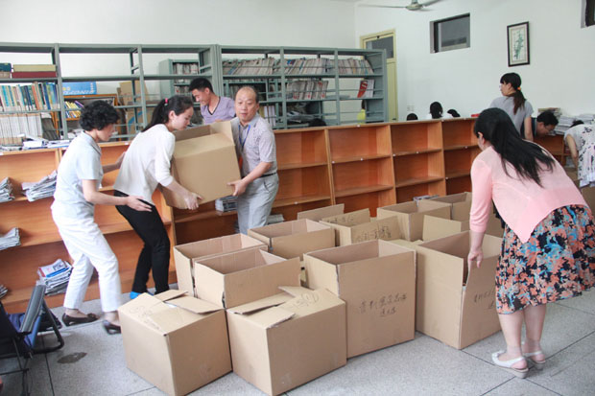

2、潘小花老师开设信息技术公开课。
4、七八年级校本课程。

